**< [Ajuste] EMS 0023 – Suspensão de Cota>**

Histórico de Revisão

|  |  |  |  |  |
| --- | --- | --- | --- | --- |
| **Data** | **Versão** | **Descrição** | **Autor(es) da Revisão** | **Área** |
| 02/01/2012 | 1.0 | Especificação Funcional | Eduardo Castro | TI-DGB |
| 28/02/2012 | 1.1 | Especificação Funcional | Francivaldo | TI-DGB |
| 02/03/2012 | 1.2 | Alteração de regras | Francivaldo | TI-DGB |
| 08/03/2012 | 1.3 | Alteração de regras | Francivaldo | TI-DGB |

INFORMAÇÕES DA EMS*

|  |  |
| --- | --- |
| **No. do Backlog:** | **Fornecedor:TI-DGB** |
| **Executor:** |
| **Analista Abril:** Eduardo Castro | **Área:** Treelog |

ESCOPO[1]*

|  |
| --- |
| Descrição e Objetivo da Manutenção: Funcionalidade para suspender Cotas por motivo de inadimplência. |
|  |

ESPECIFICAÇÃO FUNCIONAL[2]*

## Regras de Negócio envolvidas na Manutenção

Esta funcionalidade deverá ser executada somente após baixa bancaria (se entrar com uma data em que não foi feita a baixa bancária, o sistema deverá exibir alerta de não foi feito baixa bancária para esta data), a mesma mostrara todas as cotas que não tiveram pagamentos na data. A suspensão será sugerida na tela conforme data da operação em andamento, porem o usuário pode retirar as Cotas que não deverão ser suspensas.

Caso seja suspensa uma cota a funcionalidade deve emitir alerta para devolução da documentação de determinada Cota, dependendo da indicação de Contrato no cadastro financeiro dessa Cota, caso haja diversas Cotas suspensas com essa indicação no cadastro, o sistema deve gerar um resultado exibindo a relação de Cotas que deverão devolver documentação conforme indicação do cadastro.

Ao confirmar a suspensão das Cotas selecionadas, a rotina deverá alterar o status de todas as Cotas na lista para “suspenso” e deve sensibilizar as próximas distribuições. Esta ação deverá gravar essa informação no Histórico de Inadimplência.

OBS: A rotina de suspensão deverá respeitar a Política de Cobrança em parâmetros do Sistema.

Por exemplo se a politica de cobrança apontar que o distribuidor irá trabalhar com divida acumulada, teremos um valor máximo que se for atingido, a Cota será suspensa. Caso a politica seja 3º divida não paga, a funcionalidade deve contabilizar a quantidade de vezes em que as dividas não foram pagas (considerar a contabilização por vezes em que as dividas não foram pagas, porem não deve considerar a contagem sequencial, pois podemos ter pagamentos alternados entre as dividas existentes).

Ao final do processamento deverá ser demonstrado em formato relatório na tela para possibilitar impressão ou não impressão do mesmo.

A ordenação inicial será por Cota, mas o sistema deve permitir ordenação por todas as colunas da pesquisa.

|  |
| --- |
| Benefício esperado com a Manutenção: |

## Parâmetros Recebidos;

## Tabelas;

|  |  |  |  |  |  |
| --- | --- | --- | --- | --- | --- |
| **TABELAS** | **SUFIXO** | **CREATE** | **READ** | **UPDATE** | **DELETE** |
|  |  |  |  |  |  |
|  |  |  |  |  |  |
|  |  |  |  |  |  |

## Acesso as Tabelas;

|  |  |  |  |
| --- | --- | --- | --- |
|  | TABELA | **Chave de Acesso** | **Localizado na Tabela** |
|  |  |  |  |

## Formatação das Telas;

|  |  |  |  |
| --- | --- | --- | --- |
| **COLUNA** | **LABEL** | TABELA | **OBJETO** |
|  |  |  |  |

## Formatação dos Relatórios;

|  |  |  |  |
| --- | --- | --- | --- |
| **COLUNA** | **LABEL** | TABELA | **OBJETO** |
|  |  |  |  |

## Manutenção das Tabelas;

## Inclusão Tabela

|  |  |  |
| --- | --- | --- |
| **COLUNA** | **Conteúdo** | Origem |
|  |  |  |

## Alteração Tabela

|  |  |  |
| --- | --- | --- |
| **COLUNA** | **Conteúdo** | Origem |
|  |  |  |

## Descrição do processo;

## Telas envolvidas na Manutenção:

Campos não editáveis:

* Codigo: Código da Cota
* Nome: Nome da Cota
* Valor Consignado Total R$: Valor em consignação total com a Cota até a data da pesquisa.
* Valor Reparte do Dia R$: Valor do Reparte do dia com a Cota.
* Divida Acumulada R$: Valor total da divida em aberto da Cota.
* Dias em Aberto: total de dias em aberto desde o primeiro pagamento em aberto (data de vencimento) da cota (conforme parâmetro do distribuidor que diz respeito a politica de suspensão de cota).
* Faturamento R$: valor de faturamento da cota que é composto pelo Preço de capa do produto x a quantidade de exemplares vendidos.
* % Dívida: Percentual da dívida, resultado do valor da dívida dividido pelo consignado total.
* Ação: Ação para exibir detalhe com as informações de Cota, Data de Vencimento e Valor financeiro envolvido do item selecionado, são informações correspondentes a dividas em aberto, também pode excluir por essa ação.
* Checkbox: seleção para suspensão de cotas, o sistema somente irá suspender a Cota que estiver selecionada para suspensão.

Total de Cotas Sugeridas: contabiliza o total de Cotas exibidas nesta pesquisa.

Total R$: valor total da coluna Divida Acumulada R$.

Botões:

* Arquivo: Envia para arquivo excel o conteúdo da pesquisa.
* Imprimir: Envia para impressão o conteúdo da pesquisa
* Suspender Cotas: Executa processo de suspensão de Cotas conforme regras descritas.

Pesquisa Suspensão de Cota

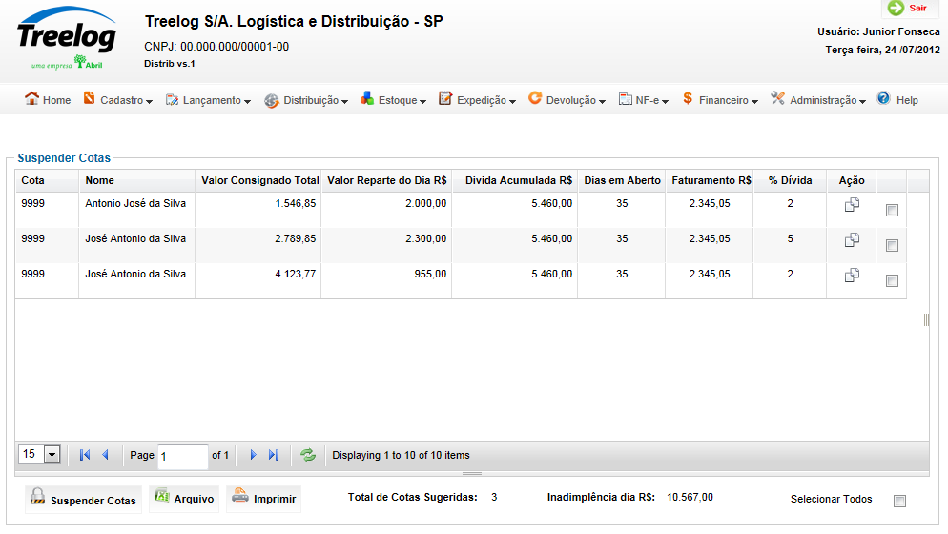

Ação Detalhes

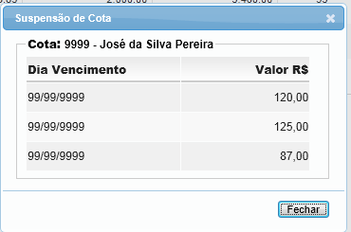

## Relatórios envolvidos na Manutenção

NA

## Interface dos Dispositivos envolvidos na Manutenção

NA

## Integrações entre sistemas/módulos envolvidas na Manutenção

NA

PONTOS DE ATENÇÃO[3]*

## Riscos, restrições e dependências envolvidos na manutenção

NA

ESPECIFICAÇÃO TÉCNICA[4]**

## Lista de objetos manipulados/alterados/criados

Esta seção destaca os objetos do sistema/módulo envolvidos nesta Manutenção.

## Estrutura de Dados

## Objetos de Banco de Dados

## Fontes

## Documentação

ESTIMATIVA PREVISTA[5]**

## Estimativa de para implantação:

|  |  |  |
| --- | --- | --- |
| **ATIVIDADES DE IMPLEMENTAÇÃO** | **HORAS ESTIMADAS (h)** | |
| <Preencher com o nome da atividade executada pela Consultoria > | <Preencher com a qtde de horas> | |
| <Preencher com o nome da atividade executada pela Consultoria > | <Preencher com a qtde de horas> | |
| <Preencher com o nome da atividade executada pela Consultoria > | <Preencher com a qtde de horas> | |
|  |  | |
| **TOTAL HORAS** | <Preencher com qtde TOTAL de horas> | |
| **Data Início/Fim da Implementação da EMS** | <dd/mm/aaaa> | <dd/mm/aaaa> |
| **ATIVIDADES DE HOMOLOGAÇÃO/TESTES** | **HORAS ESTIMADAS (h)** | |
| <Preencher com o nome da atividade executada pela Consultoria> | <Preencher com a qtde de horas> | |
| <Preencher com o nome da atividade executada pela Abril> | <Preencher com a qtde de horas> | |
| **Data Início/Fim da Homologação da EMS** | <dd/mm/aaaa> | <dd/mm/aaaa> |
| **ATIVIDADES IMPLANTAÇÃO** | **HORAS ESTIMADAS (h)** | |
| <Preencher com o nome da atividade> | <Preencher com a qtde de horas> | |
| <Preencher com o nome da atividade> | <Preencher com a qtde de horas> | |
| **Data de Implantação em Produção** | <dd/mm/aaaa> | <dd/mm/aaaa> |

## Aprovações:

|  |  |  |  |
| --- | --- | --- | --- |
| **Nome** | **Área** | **Assinatura** | **Data** |
| <Nome do aprovador> | <Nome da área do aprovador> | <Assinatura do aprovador> | <dd/mm/aaaa> |
| <Nome do aprovador> | <Nome da área do aprovador> | <Assinatura do aprovador> | <dd/mm/aaaa> |
| <Nome do aprovador> | <Nome da área do aprovador> | <Assinatura do aprovador> | <dd/mm/aaaa> |
|  |  |  |  |

PLANO DE IMPLANTAÇÃO EM HOMOLOGAÇÃO/PRODUÇÃO[6]**

## Roteiro de implantação em homologação

|  |  |  |  |  |  |
| --- | --- | --- | --- | --- | --- |
| **Seq.** | **Grupo Solucionador** | **Descrição da atividade** | **Versão** | **Caminho Versionador** | **Status\*** |
| *<1>* |  |  |  |  |  |
| *<2>* |  |  |  |  |  |
| *<3>* |  |  |  |  |  |
| *<4>* |  |  |  |  |  |
| *<n>* |  |  |  |  |  |

* Preenchido pela Gerência de Liberação

## Roteiro de implantação em produção

|  |  |  |  |  |  |  |
| --- | --- | --- | --- | --- | --- | --- |
| **Seq.** | **Grupo Solucionador** | **Descrição da atividade** | **Data/Hora Programada p/ Execução** | **Versão** | **Caminho Versionador** | **Status\*** |
| *<1>* |  |  |  |  |  |  |
| *<2>* |  |  |  |  |  |  |
| *<3>* |  |  |  |  |  |  |
| *<4>* |  |  |  |  |  |  |
| *<n>* |  |  |  |  |  |  |

* Preenchido pela Gerência de Liberação

PLANO DE VOLTA

## Roteiro para aplicação do plano de volta

|  |  |  |
| --- | --- | --- |
| **Seq.** | **Grupo Solucionador** | **Descrição da atividade de volta** |
| *<1>* |  |  |
| *<2>* |  |  |
| *<3>* |  |  |
| *<4>* |  |  |
| *<n>* |  |  |

* A seqüência de atividades descritas no plano de volta deverão estar sincronizadas (mesmo ID) com o Roteiro de Implantação

PLANO DE COMUNICAÇÃO

|  |  |  |  |
| --- | --- | --- | --- |
| **Seq. Escalonamento** | **Nome Contato** | **Telefone** | **Área / Responsabilidade** |
| *1.* |  |  |  |
| *1.1 (opcional)* |  |  |  |
| *1.2 (opcional)* |  |  |  |
| *1.3 (opcional)* |  |  |  |
| *2.* |  |  |  |
| *2.1 (opcional)* |  |  |  |
| *2.2 (opcional)* |  |  |  |
| *2.3 (opcional)* |  |  |  |
| *3.* |  |  |  |
| *3.1 (opcional)* |  |  |  |
| *3.2 (opcional)* |  |  |  |
| *3.3 (opcional)* |  |  |  |

1. * Preenchido pela Abril
2. * Preenchido pela Abril
3. * Preenchido pela Abril
4. ** Preenchido pela Consultoria
5. ** Preenchido pela Consultoria
6. ** Preenchido pela Consultoria